**TALLER COGNITIVO**

**1.- Ordena las siguientes palabras en sus apartados correspondientes:**

LIMONADA CEREZO FRESA CAFÉ MELOCOTONERO TÉ LIMONERO MANZANA CIRUELA MANDARINA ZUMO PINO

|  |  |  |
| --- | --- | --- |
| ***FRUTA*** | ***BEBIDA*** | ***ÁRBOL*** |
|  |  |  |
|  |  |  |
|  |  |  |
|  |  |  |

**2.- En cada fila se encuentra la misma secuencia de letras repetida. ¿Encuéntrala!**

|  |  |  |  |  |
| --- | --- | --- | --- | --- |
| **AACBE** | AASBE | AACBE | ACBEA | ACCAB |
| **RSTVT** | RSRTV | RTVTT | RSTVT | RTTTV |
| **CRIRR** | CRRIR | CRIRI | CCRIR | CRIRR |
| **MMMSS** | MNMSS | MMSNS | NMNSS | MMSNS |
| **TQTKL** | TKTQL | TQTKL | TTKQL | TKTQL |
| **WPLPC** | WLCPP | WPCLW | WWPLC | WPLPC |
| **JKDFJ** | JKJDF | JKDFJ | JFJDJ | JKFDJ |
| **ZPLDM** | ZLPDM | ZPDMZ | ZPLDM | ZDLMP |

**3.- Localice todas las ranas que encuentre en el recuadro:**

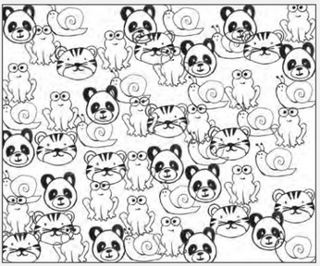

1. ¿Cuántas ranas ha localizado?
2. ¿Qué otros animales hay en el recuadro?

**4.- Una con una flecha o números cada una de las palabras con sus opuestos:**

SUBIR

ABURRIR

CLARO

AMIGO

VERANO

AMAR

GUAPO

JUSTICIA

FÁCIL

HOLA

INVIERNO

ENEMIGO

ADIÓS

INJUSTICIA

FEO

OSCURO

DIVERTIR

DIFÍCIL

BAJAR

ODIAR

**5.- Haga las sumas y restas que aparecen a continuación:**

220 + 14=

10 + 27=

56 + 54=

0 + 19=

2 + 17=

20 – 10=

16 + 17=

430 + 28=

4 – 4=

14 – 7=

18 + 8=

16 + 16=

17 – 3=

108 + 27=

500 – 7=

346 – 8=

100 + 0=

25 + 28=

45 – 6=

68 – 3=

**6.- Busca las palabras siguientes en la sopa de letras:**

TENEDOR CUCHARA CAZO OLLA SARTÉN ESPUMADERA CAFETERA VASO JARRA TAZÓN

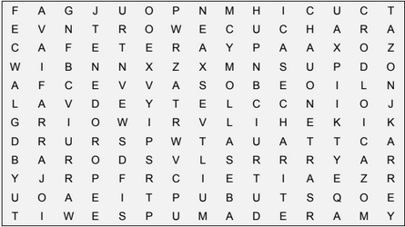

**7.- Lea el siguiente texto sobre las la receta de una tortilla de patata y diga si son verdaderas o falsas las preguntas:**

*Tortilla de patata:*

*Ingredientes:*

* *6 huevos*
* *3 patatas*
* *1 cebolla pequeña*
* *Aceite de oliva*
* *Sal*

*Procedimiento:*

*Pela la cebolla y córtala en trozos pequeños. A continuación pela las patatas y lávalas. Córtalas por la mitad y después corta cada trozo en medias lunas finas. Introduce estos ingredientes en la sartén, sazona a tu gusto y fríe a fuego suave durante unos 25-30 minutos aproximadamente.*

*Retira los ingredientes de la sartén y escúrrelos. Pase el aceite a un recipiente y resérvalo. Limpia la sartén con papel absorbente de cocina.*

*Casca los huevos, colócalos en un recipiente grande y bátelos. Añade sal a tu gusto y agrega las patatas y cebolla, y mezcla bien.*

*Coloca la sartén nuevamente en el fuego, agrega un chorrito del aceite reservado y agrega la mezcla. Remueve un poco con una cuchara de madera y espera a que empiece a cuajarse. Separa los borden y mueve la sartén para evitar que se enganche. A continuación, cubre la sartén con un plato de mayor diámetro que la sartén y dale la vuelta. Échala de nuevo para que también cuaje por el otro lado.*

***PREGUNTAS:***

*1.- Para la preparación de la tortilla hacen falta seis patatas, tres huevos, una cebolla grande, aceite de girasol y sal. ____*

*2.- Para realizar la tortilla hay que pelar la cebolla y las patatas. ____*

*3.- Hay que cortar los trozos en medias lunas y sazonar a tu gusto. ____*

*4.- Debemos retirar los ingredientes de la sartén y dejarlos en un bol sin escurrirlos. ___*

*5.- Hay que cascar los huevos y batirlos. Después añadimos las patatas y la cebolla. ____*

*6.- Añadimos un chorro de aceite y añadimos la mezcla. ___*

*7.- Esperamos a que empiece a cuajar y separamos los bordes de la sartén. ____*

*8.- Cubrimos la sartén con una tapa de una cazuela y le damos la vuelta. ___*